Criando conexão host-only no VirtualBox
AUTOR Dan_Atilio

Olá Pessoal,
Hoje irei mostrar como criar e configurar uma conexão host-only no VirtualBox, utilizando uma distro Linux (como OpenSUSE, Ubuntu, Fedora, etc).
Mas para que serve uma conexão host-only? Simples, configurando uma host-only, você consegue setar um IP fixo para uma vm, que pode ser usada como um servidor de testes, por exemplo, um servidor CentOS, ou Debian, com um IP fixo, e sendo host-only, ai basta acessar os dados, do seu micro.
Primeiramente, abra o VirtualBox, clique em Arquivo, e vá em Preferências, conforme imagem abaixo:
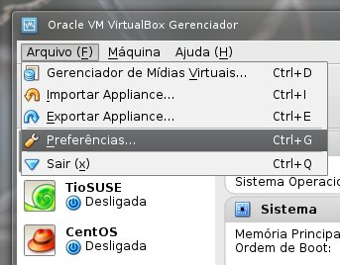
Menu VirtualBox
Abrindo a janela de preferências, abra a parte de Redes:
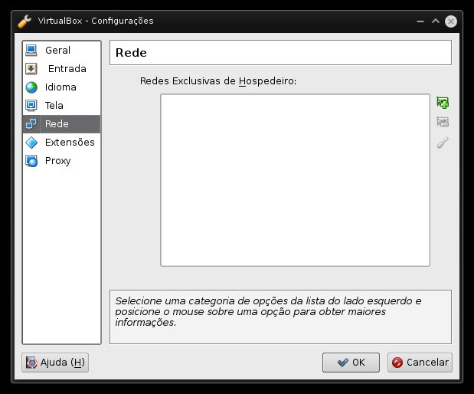
Preferências – Rede
Clique no botão adicionar, note é criado uma conexão:
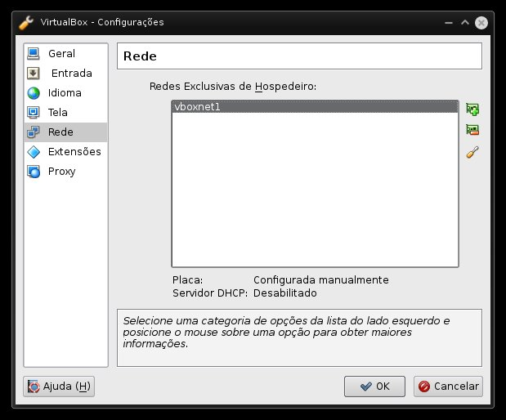
Conexão criada
Agora clicando no botão de propriedades, e coloque um IP e uma máscara, se quiser, pode colocar uma simulação de um servidor DHCP:
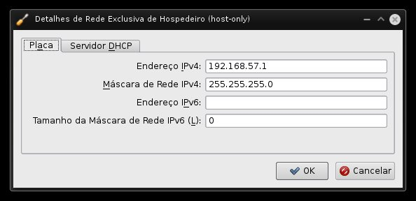
Colocando IP e máscara
Após confirmar, agora basta clicar nas Configurações da VM:
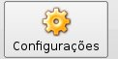
Configurações da VM
Acesse a parte de Rede da VM, e coloque a rede host-only, conforme imagem abaixo:
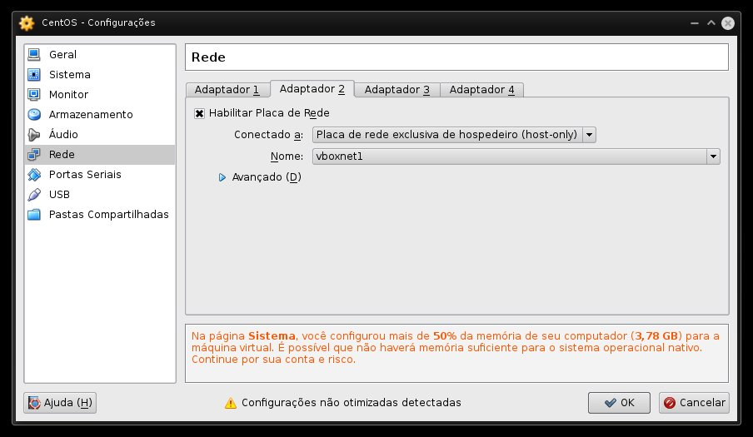
Host-Only na VM
Vale ressaltar que em alguns casos, é recomendado ativar uma conexão em modo ‘bridge’, ou seja, modo compartilhado, seja por ethernet (como eth0), ou por wireless (como wlan0).
Uso de conexão compartilhada
Agora, basta configurar a rede na VM criada, setando um IP fixo, conforme configurações do sistema (Windows ou alguma distro Linux, abaixo uma imagem de configuração no CentOS):
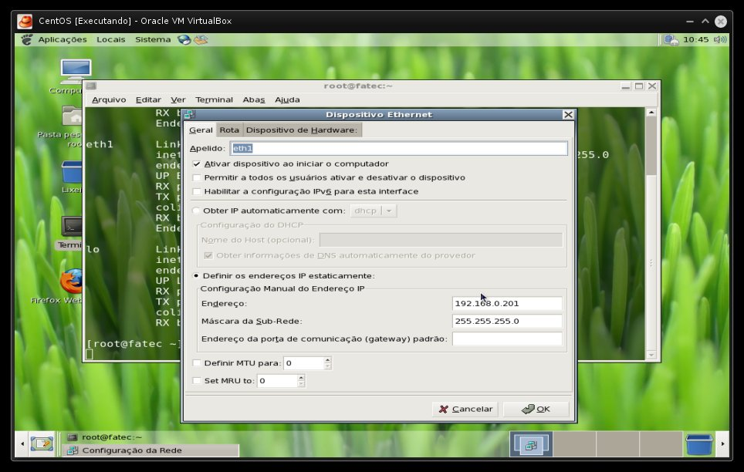
Configuração de IP na VM
Se quiser confirmar, use o comando ifconfig, se for Linux, ou ipconfig, se for Windows, e note as configurações de IP:
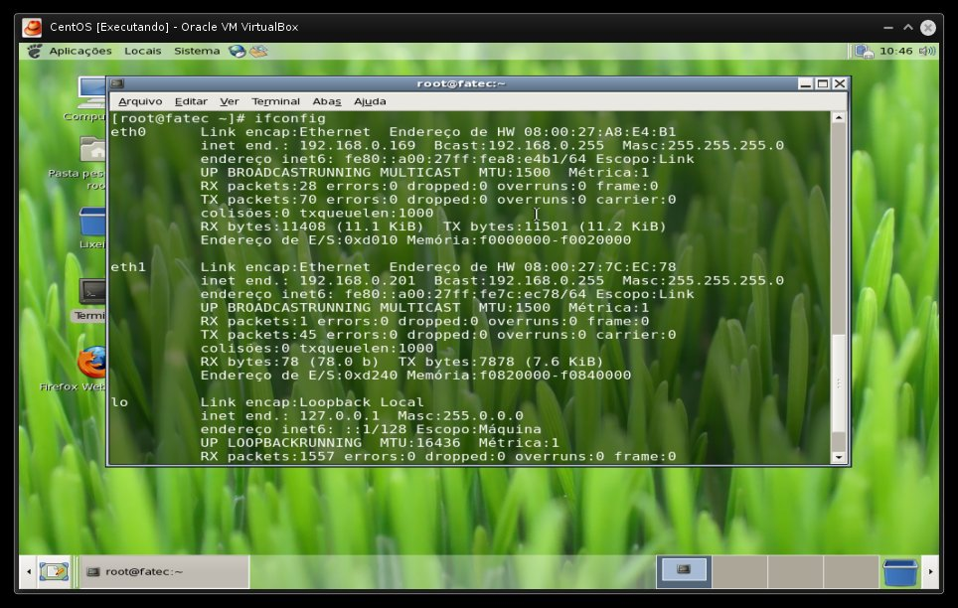
Comando ifconfig
Para finalizar, teste a comunicação do cliente com o servidor (VM), através do comando ping, conforme imagem abaixo:
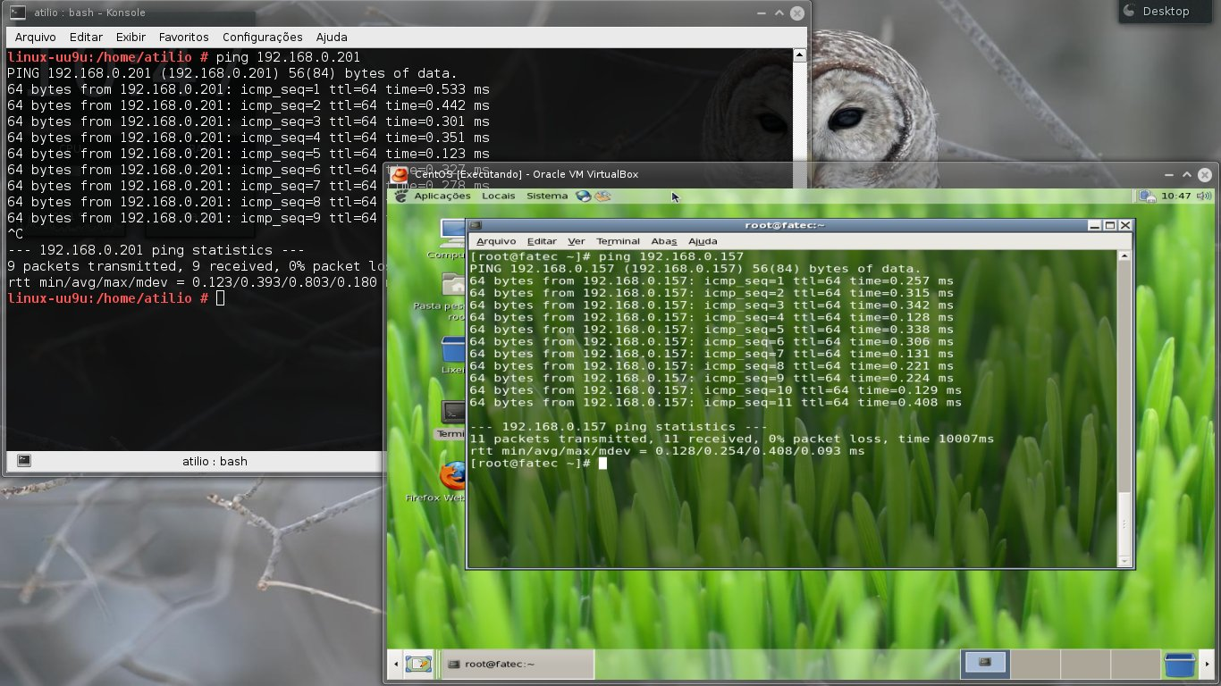
Comunicação cliente – servidor
Bom pessoal, por hoje é só.
Abraços e até a próxima.
- Sobre o Autor
- Sobre o Autor

About Dan_Atilio
Analista e desenvolvedor de sistemas na TOTVS Oeste Paulista Bauru. Técnico em Informática pelo CTI da Unesp. Graduado em Banco de Dados pela Fatec Bauru. Entusiasta de soluções Open Source e blogueiro nas horas vagas. Autor do projeto Terminal de Informação, onde são postados tutoriais e notícias envolvendo o mundo da tecnologia.

